BAB III METODE PENELITIAN
- Lokasi Penelitian


Penetapan lokasi penelitian sangat penting dalam rangka mempertangguangjawabkan data yang di peroleh, dengan demikian maka lokasi penelitian perlu di tetapkan terlebih dahulu. Dalam penelitian sesuai dengan judul yang penulis tetapkan, maka lokasi yang penulis pilih adalah Desa Laut Dendang Kec. Percut Sei Tuan, Kabupaten Deli Serdang, Provinsi Sumatera Utara.
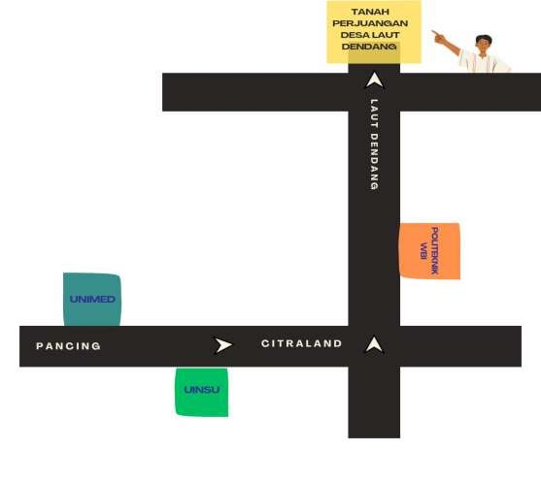

Gambar 1. Denah Lokasi Penelitian Di Tanah Perjuangan Desa Laut Dendang Kec. Percut Sei Tuan

44

Jenis Penelitian
Jenis penelitian yang digunakan dalam penulisan skripsi ini adalah penelitian hukum yuridis sosiologis (empiris). Penelitian ini tidak hanya berfokus pada norma- norma hukum yang berlaku, tetapi juga menelaah bagaimana hukum tersebut diterapkan dalam kehidupan nyata masyarakat,³⁷ khususnya dalam konteks penyelesaian sengketa atas pendirian bangunan melalui mediasi di Desa Laut Dendang, Kecamatan Percut Sei Tuan.
Pendekatan yuridis sosiologis dilakukan dengan mengkaji efektivitas pelaksanaan mediasi sebagai alternatif penyelesaian sengketa dari sisi peraturan perundang-undangan yang berlaku, kemudian dianalisis secara empirik melalui data yang diperoleh dari masyarakat, tokoh adat, organisasi perjuangan tanah, serta aparat desa dan kecamatan yang terlibat dalam proses mediasi.
Dengan pendekatan ini, peneliti dapat menggambarkan secara utuh realitas sosial yang terjadi, termasuk hambatan, faktor pendukung, serta tingkat keberhasilan mediasi sebagai metode penyelesaian sengketa yang lebih efisien dibandingkan litigasi. Penelitian ini juga bertujuan untuk mengetahui sejauh mana nilai-nilai keadilan, kedamaian sosial, dan partisipasi masyarakat lokal tercermin dalam praktik penyelesaian sengketa non-litigasi tersebut.

Sumber Data

Sumber data yang diperlukan dalam penelitian ini adalah data primer dan data sekunder. Data primer ialah data langsung dari objeknya.³⁸ Salah satu sumber objek primer yakni tokoh masyarakat tanah perjuangan desa tersebut yaitu Bapak Nasrun.

³⁷Irianto, Sulistyowati. "Hukum dalam Konteks Sosial: Perkembangan Kajian Empiris terhadap Hukum di Indonesia." Jurnal Hukum & Pembangunan, Vol. 30, No. 3, 2000.
³⁸Rianto Adi, (2009), Metologi Penelitian Sosial Dan Hukum, Jakarta: Granit, Hal.1

Adapun yang dimaksud dengan data sekunder adalah data yang diperoleh dari bahan- bahan pustaka yang terdiri dari tiga bahan hukum, yaitu:
- Bahan hukum primer, bahan-bahan hukum yang mengikat, terdiri dari:

  - Undang-Undang Dasar Negara Republik Indonesia Tahun 1945 (UUD NRI 1945)
  - Kitab Undang-Undang Hukum Perdata (KUHPerdata)
  - Undang-undang Nomor 30 Tahun 1999 tentang Arbitrase dan Alternaif
Penyelesaian Sengketa

- Bahan hukum sekunder, yang terdiri dari buku-buku, jurnal, internet dan hasil penelitian ilmiah yang berkaitan dengan materi penelitian yang dapat memperkaya referensi dalam penyelesaian penelitian ini.
- Bahan hukum tersier, yang terdiri dari kamus hukum, kamus besar bahasa indonesia yang dapat memberikan penjelasan maupun petunjuk terhadap bahan hukum primer maupun bahan hukum sekunder.

Teknik Pengumpulan Data

Untuk memperoleh data yang benar dan akurat dalam penelitian ini ditempuh prosedur sebagai berikut:
  - Studi Pustaka

Dilakukan dengan cara membaca, mempelajari, mencatat, memahami, dan mengutip data-data yang diperoleh dari beberapa buku-buku dan peraturan hukum yang berkaitan dengan pokok pembahasan.
  - Studi Lapangan

Studi ini dilakukan dengan maksud untuk memperoleh data primer yang dilakukan dengan menggunakan metode wawancara.³⁹

Teknik Analisis Data
Analisis yang digunakan dalam penelitian ini menggunakan analisis kualitatif, yaitu menguraikan data secara bermutu dalam bentuk kalimat yang teratur, runtun, logis, tidak tumpang tindih dan efektif sehingga memudahkan interpretasi data dan pemahaman hasil analisis, kemudian ditarik kesimpulan sehingga diperoleh gambaran yang jelas mengenai Efektivitas Mediasi Sebagai Alternatif Penyelesaian Sengketa Tanah Di Desa Laut Dendang Kec. Percut Sei Tuan.

³⁹Sri Mamudji, (2012), Penelitian Hukum Normative Suatu Tinjauan Singkat, Jakarta: Raja Grafindo Persada, Hal.14

